Dal 5 al 9 febbraio 2020
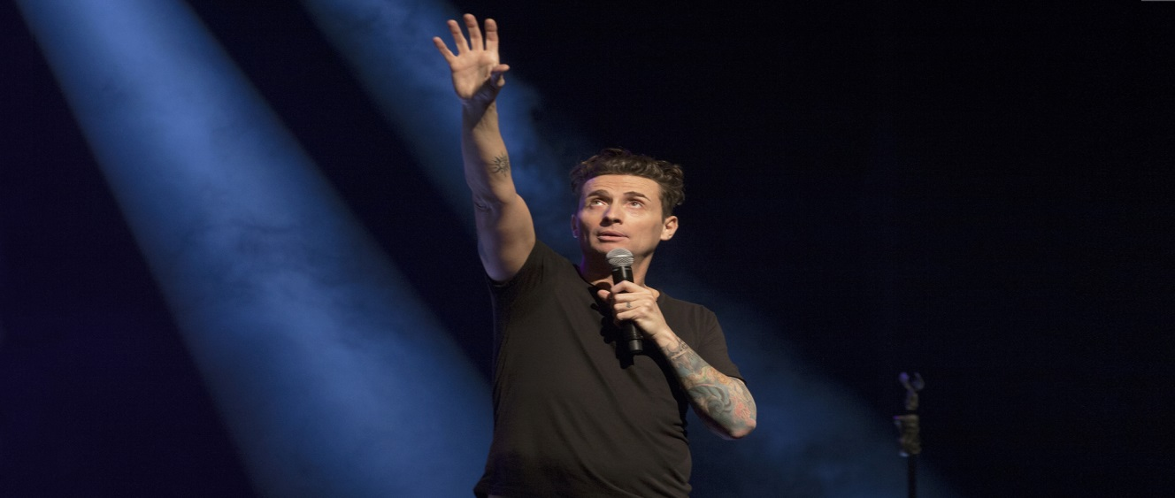

Angelo Pintus in
“Destinati all’estinzione”
C’è chi parla con il cane e lo fa mentre lo veste,
c’è chi guida mentre manda messaggi con il cellulare e
c’è chi vuole fare la rivoluzione ma la fa solo su Facebook,
c’è chi parcheggia la macchina nel posto riservati ai disabili “tanto sono 5 solo minuti”.
C’è chi festeggia il complemese, chi dice ciaone e chi fa l’Apericena. Ma soprattutto
c’è chi crede che la terra sia piatta e probabilmente si è anche convinto che la colpa sia di Silvio.
Sono questi i piccoli segnali che fanno presagire un ritorno… quello dei Dinosauri. Amici miei, che ci piaccia o no, siamo “DESTINATI ALL’ESTINZIONE”.

Prezzi e riduzioni

SETTORE |  | Ridotto C –  Gruppi | Ridotto B- Gruppi | Ridotto A- SINGOLI CRAL | Intero
Poltronissima Gold |  | 27,00 euro | 31,00 euro | 35,00 euro | 39,00 euro
Poltronissima A |  | 27,00 euro | 31,00 euro | 35,00 euro | 39,00 euro
Poltronissima B |  | 27,00 euro | 31,00 euro | 35,00 euro | 39,00 euro
Poltrona A/ I° Balc. A |  | ---- | 27,00 euro | 30,00 euro | 34,00 euro
Poltrona B/ I° Balc. B |  | ---- | 23,00 euro | 25,50 euro | 28,50 euro

Il ridotto Tessere è valido sempre per tutti i membri dei cral che hanno un accordo con il teatro e si presentano singolarmente con tessera in cassa. È valido per le agenzie di viaggio e i cral che formano un gruppo (minimo 20 persone) di sabato e domenica pomeriggio.
Il ridotto B Gruppi è valido per tutti i cral, le scuole di danza, le agenzie di viaggio che formano un gruppo (minimo 20 persone) nelle repliche serali.
Il ridotto C Gruppi, pari al 30%, verrà applicata in date infrasettimanali scelte da calendario a gruppi particolarmente numerosi in accordo con il teatro.
*L’apertura delle Balconate sarà a discrezione del teatro in funzione di motivazioni tecniche e organizzative.

INFO E PRENOTAZIONI: Ufficio Gruppi - Silvia Poerio tel. 06 80687232 comunicazione@teatrobrancaccio.it

